PROFESSORA: Danielle Galvão

TURMA: Maternal I TURNO: Vespertino

PERÍODO: 29 de junho à 3 de julho.

OLÁ SENHORES PAIS, ESTAMOS INICIANDO MAIS UMA SEMANA, E NÓS PROFESSORES CONTINUAMOS AFASTADOS E MORRENDO DE SAUDADES DE NOSSOS PEQUENOS, E TAMBÉM ESTAMOS NOS SUPERANDO A CADA DIA, PARA BUSCAR UMA PEQUENA APROXIMAÇAO DE SEUS FILHOS.NÃO ESTA SENDO FÁCIL PARA NÓS E TAMBÉM SEI QUE NÃO ESTÁ FÁCIL PARA VOCÊS,COMO JÁ MENCIONEI EM OUTRAS OPORTUNIDADES.MAS TENHO MUITA FÉ EM DEUS QUE VAMOS SUPERAR ISTO,E LOGO ESTAREMOS VOLTANDO A NOSSA ROTINA,MAS ATÉ LÁ PESSO A COLABORAÇÃO DE TODOS PARA A DEVOLUTIVA DAS ATIVIDADES QUE ESTOU ELABORANDO COM MUITO CARINHO,E COM O CUIDADO DE NÃO SEREM DIFÍCEIS DE REALIZÁ-LAS.

ATIVIDADE DESENVOLVIDA: Alimentando o Pintinho Amarelinho.

OBJETIVO DAS ATIVIDADES: Explorar formas de deslocamento no espaço (pular, saltar, dançar), combinando movimentos e seguindo orientações.
Utilizar diferentes fontes sonoras disponíveis no ambiente em brincadeiras cantadas, canções, músicas e melodias.
Desenvolver progressivamente as habilidades manuais, adquirindo controle para desenhar, pintar, rasgar, folhear, entre outros.
Contar oralmente objetos, pessoas, livros etc., em contextos diversos.

DESENVOLVIMENTO DA ATIVIDADE: Iniciando a atividade, assistam o vídeo da música ‘’ MEU PINTINHO AMARELINHO”. #PINTINHOAMARELINHO #GALINHABABY #CANÇÃOINFANTIL Pintinho Amarelinho - Clipe Música Oficial - Galinha Baby (Música Infantil)

Após cantem com eles a musiquinha, fazendo os gestos. 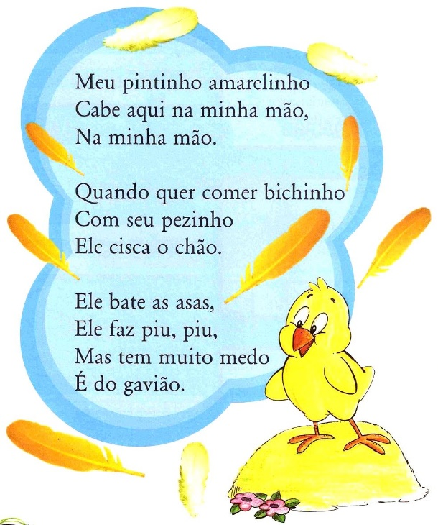

Após explique para seu filho(a) que agora ele vai dar comida para o pintinho, peguem um prendedor de roupa e expliquem que aquele vai ser o pintinho amarelinho, então rasgue 10 pedacinhos de papel e os dobre de maneira que fique uma pontinha para que ele possa pegar com o prendedor, e ao lado deixe um potinho, ele deverá pegar os papeizinhos com o prendedor e ir pondo no pote, contando os papeizinhos que vai colocando.
ORIENTAÇÃO AOS PAIS: Ao realizar a atividade observe se seu filho apresenta interesse em realiza-la e também se apresenta facilidade ou dificuldade em desenvolver a mesma.
SENHORES PAIS AGUARDO PELAS FOTOS OU VÍDEOS DE SEUS FILHOS REALIZANDO A ATIVIDADE, POIS É MUITO IMPORTANTE PARA O DESENVOLVIMENTO DE SEUS PEQUENOS.
OBRIGADA PELA COMPREENSÃO E COLABORAÇÃO UMA ÓTIMA SEMANA A TODOS.

